# МИНИCTEPCTBO НАУКИ И ВЫСШЕГО ОБРАЗОВАНИЯ РОССИЙСКОЙ

**ФЕДЕРАЦИИ**

# Федеральное государственное автономное образовательное учреждение высшего образования

**«СЕВЕРОКАВКАЗСКИЙ ФЕДЕРАЛЬНЫЙ УНИВЕРСИТЕТ»**

# Кафедра инфокоммуникаций Институт цифрового развития

**ОТЧЁТ**

# по лабораторной работе №10

Дисциплина: «Основы программной инженерии»

Тема: «Работа с множествами в языке Python»

Выполнил: студент 2 курса группы Пиж-б-о-21-1

Рязанцев Матвей Денисович

Ставрополь 2022

Цель работы: приобретение навыков по работе с множествами при написании программ с помощью языка программирования Python версии 3.x.

**Выполнение работы**

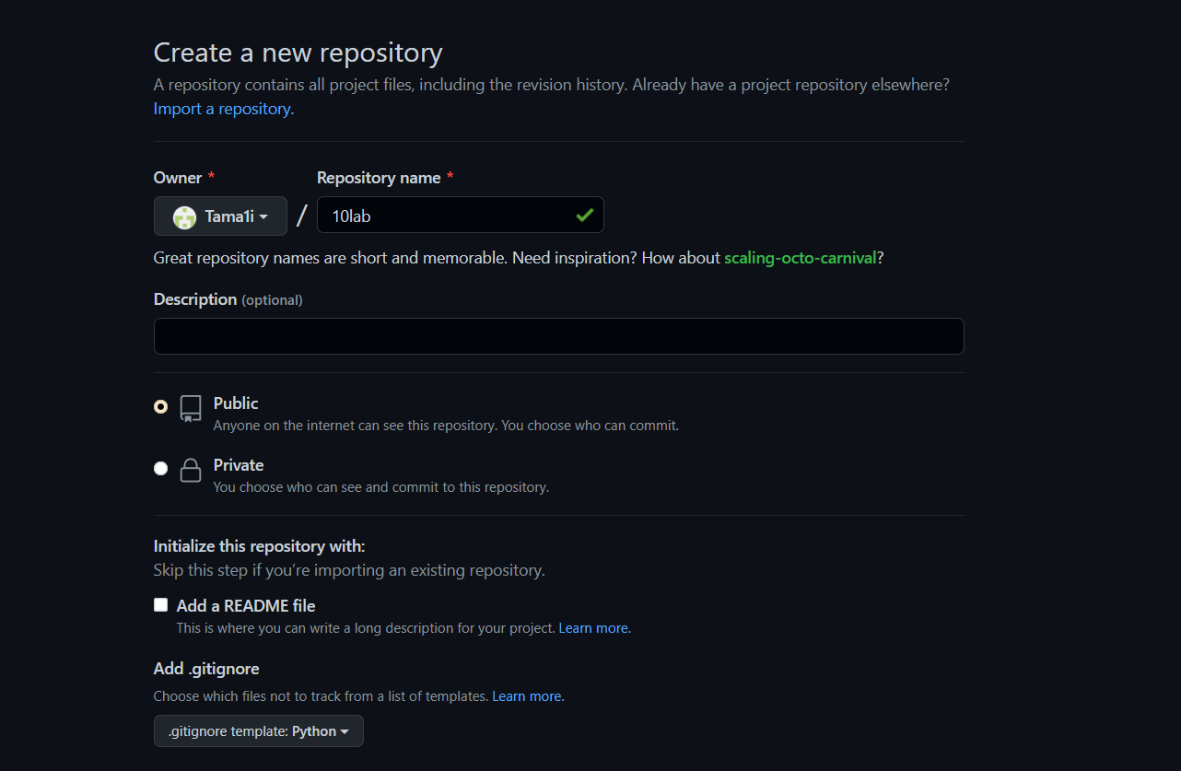

Рисунок 1 -создание репозитория

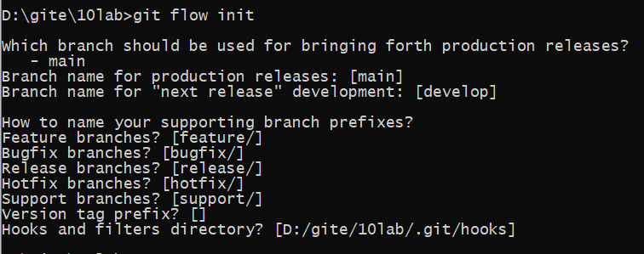

Рисунок 2 - Организация репозитория по модели ветвления git flow

Код общего задания:

#!/usr/bin/env python3

# -*- coding: utf-8 -*-

if __name__ == "__main__":

# Определим универсальное множество

u = set("abcdefghijklmnopqrstuvwxyz")

a = {"b", "c", "h", "o"}

b = {"d", "f", "g", "o", "v", "y"}

c = {"d", "e", "j", "k"}

d = {"a", "b", "f", "g"}

x = (a.intersection(b)).union(c)

print(f"x = {x}")

# Найдем дополнения множеств

bn = u.difference(b)

cn = u.difference(c)

y = (a.difference(d)).union(cn.difference(bn))

print(f"y = {y}")

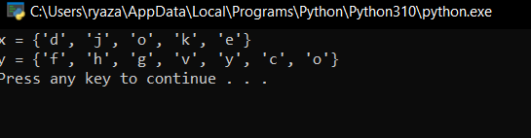

Рисунок 1 – результат выполнения программы

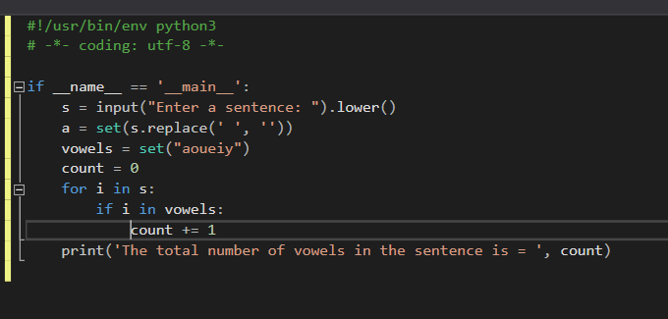

Рисунок 2 – код программы задание 1

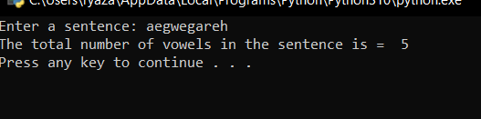

Рисунок 3 – результат работы программы

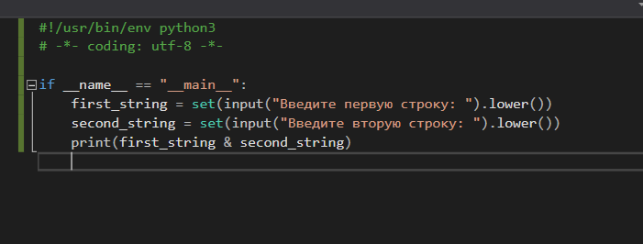

Рисунок 4 – код программы задание 2

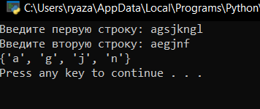

Рисунок 5 – результат работы программы

Индивидуальное задание

Код программы:

#!/usr/bin/env python3

# -*- coding: utf-8 -*-

if __name__ == "__main__":

# Определим универсальное множество

u = set("abcdefghijklmnopqrstuvwxyz")

a = set("ahk")

b = set("cdhpr")

c = set("hiz")

d = set("cgjvw")

x = (a.union(b)).intersection(c)

print(f"x = {x}")

# Найдем дополнения множеств

an = u.difference(a)

bn = u.difference(b)

y = (an.intersection(bn)).difference(c.union(d))

print(f"y = {y}")

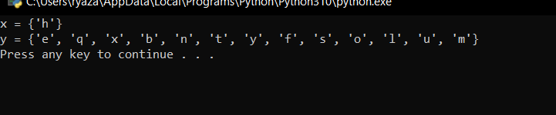

Рисунок 6 – результат работы программы идз

Вывод: приобретены навыки по работе с множествами при написании программ с помощью языка программирования Python версии 3.x.

**Контрольные вопросы**

1. Что такое множества в языке Python? Множеством в языке программирования Python называется неупорядоченная совокупность уникальных значений.

2. Как осуществляется создание множеств в Python? a = {1, 2, 0, 1, 3, 2} a = set('data')

3. Как проверить присутствие/отсутствие элемента в множестве? a = {0, 1, 2, 3} print(2 in a) –> True

4. Как выполнить перебор элементов множества? for a in {0, 1, 2}: print(a)

5. Что такое set comprehension? a = {i for i in [1, 2, 0, 1, 3, 2]}

6. Как выполнить добавление элемента во множество? a = {0, 1, 2, 3} a.add(4)

7. Как выполнить удаление одного или всех элементов множества? Удаление одного элемента: a = {0, 1, 2, 3} a.remove(3) Удаление всех элементов множества: a.clear()

8. Как выполняются основные операции над множествами: объединение, пересечение, разность? объединение - a.union(b) или a | b пересечение - a.intersection(b) или a & b разность - a.difference(b) или a – b

9. Как определить, что некоторое множество является надмножеством или подмножеством другого множества? Подмножество – a.issubset(b) Надмножество –a.issuperset(b)

10.Каково назначение множеств frozenset? Множество, содержимое которого не поддается изменению

11.Как осуществляется преобразование множеств в строку, список, словарь? Строка – a = {'set', 'str', 'dict', 'list'} b = ','.join(a) Словарь – a = {('a', 2), ('b', 4)} b = dict(a) Список – a = {1, 2, 0, 1, 3, 2} b = list(a)